三明二中文件批阅单
分文意见 | 呈校长阅示 | 收文时间 | 2017．3．9 | 缓急程度
领  导  批  示 | 刘若嘉校长
领  导  批  示 | 黄达辉书记
领  导  批  示 | 蒋景峰副校长
领  导  批  示 | 陈少清副校长
领  导  批  示 | 谢华文副校长
领  导  批  示 | 林玉琼主席
承办意见

明教人〔2017〕49号
三明市教育局关于组织开展第一批福建省
中小学信息技术应用能力提升工程
优秀应用成果评选的通知
各县（市、区）教育局（工程办），局属学校（单位）：
根据《福建省教育厅办公室关于开展第一批福建省中小学信息技术应用能力提升工程优秀应用成果评选的通知》（闽教办师〔2017〕2号）和《三明市教育局关于印发<三明市中小学教师信息技术应用能力提升工程实施方案>的通知》（明教人〔2016〕33号）要求，将对全市中小学、幼儿园、特殊教育各学科信息技术应用成果进行评审，现将市级组织评审事项通知如下。
- 推荐上送数量：不超过培训合格人数的3%。各县（区、市）的3%由县（市、区）组织评选，局属学校的3%由各校组织评选。
- 市级将通过“福建省中小学教师信息技术应用能力提升工程项目优秀应用成果评选平台”组织评选，平台地址：http://community.ourteacher.com.cn/FJExcellentResults/Index。
- 参加奥鹏远程教育中心培训的各县(市、区)、局属学校请按照省工程办有关文件要求，结合“提升工程培训成果上传操作指南”（见附件1）及时通知学员报送并组织评选，在3月30日前，将3%获奖的“福建省中小学教师信息技术应用能力提升工程优秀成果推荐作品登记表（详见省工程办文件附件）”“获奖作品一览表”（见附件2）电子版发至市工程办邮箱，同时提交纸质稿。
四、参加福建省电大培训平台的分两次报送材料。
第一次，在县（市、区）评的基础上，3月30日前，将3%获奖的“福建省中小学教师信息技术应用能力提升工程优秀成果推荐作品登记表（详见省工程办文件附件）”“获奖学员信息表”（见附件3）电子版发至市工程办邮箱，同时提交纸质稿。
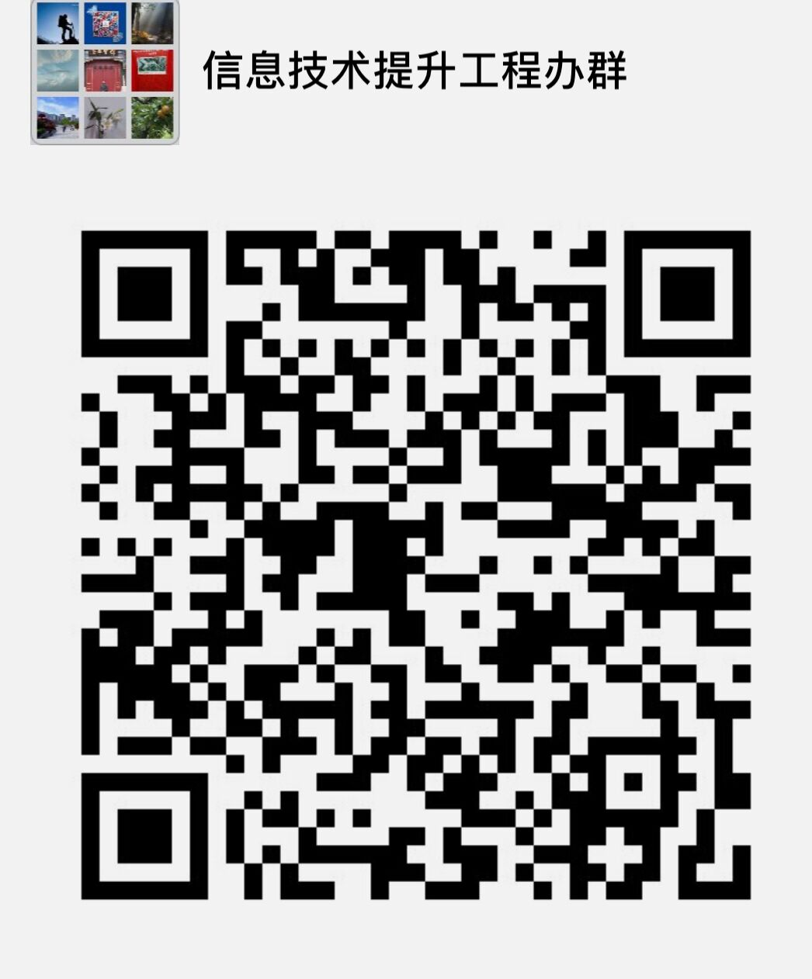
第二次，通知3%的优秀成果获奖作品学员，在4月6日前将作品按照“提升工程培训成果上传操作指南”（见附件1）上传至“福建省中小学教师信息技术应用能力提升工程项目优秀应用评选平台”。
五、市工程办邮箱：。57625426@QQ.com。微信群
六、各县（市、区）工程办、局属学校请按照省工程办有关文件要求，结合“提升工程培训成果上传操作指南”（见附件1）及时通知学员报送并组织评选，在4月1日前，将3%获奖的“福建省中小学教师信息技术应用能力提升工程优秀成果推荐作品登记表（详见省工程办文件附件）”“获奖作品一览表”（见附件2）电子版发至市工程办邮箱： 57625426@QQ.com，逾期不予受理。
- 联系人：三明市教科所 李正富，联系电话：8225883，
15159134539 。同时提交纸质稿。
八、评选平台技术咨询，请添加微信号：vizixu 。
九、评选的具体要求、规定见《福建省教育厅办公室关于开展第一批福建省中小学信息技术应用能力提升工程优秀应用成果评选的通知》（闽教办师〔2017〕2号）。

附件：1.福建省中小学教师信息技术应用能力提升工程培训成果上传操作指南
2.XX县（区、市）中小学教师信息技术应用能力提升工程获奖作品一览表
3.XXX区中小学教师信息技术应用能力提升工程获奖学员信息表
4.三明市中小学教师信息技术应用能力提升工程优秀成果评选联系人登记表

三明市教育局
2017年3月8日
(此件主动公开)
附件1
福建省中小学教师信息技术应用能力提升
工程培训成果上传操作指南

一、评选平台网址：http://community.ourteacher.com.cn/FJExcellentResults/Index。
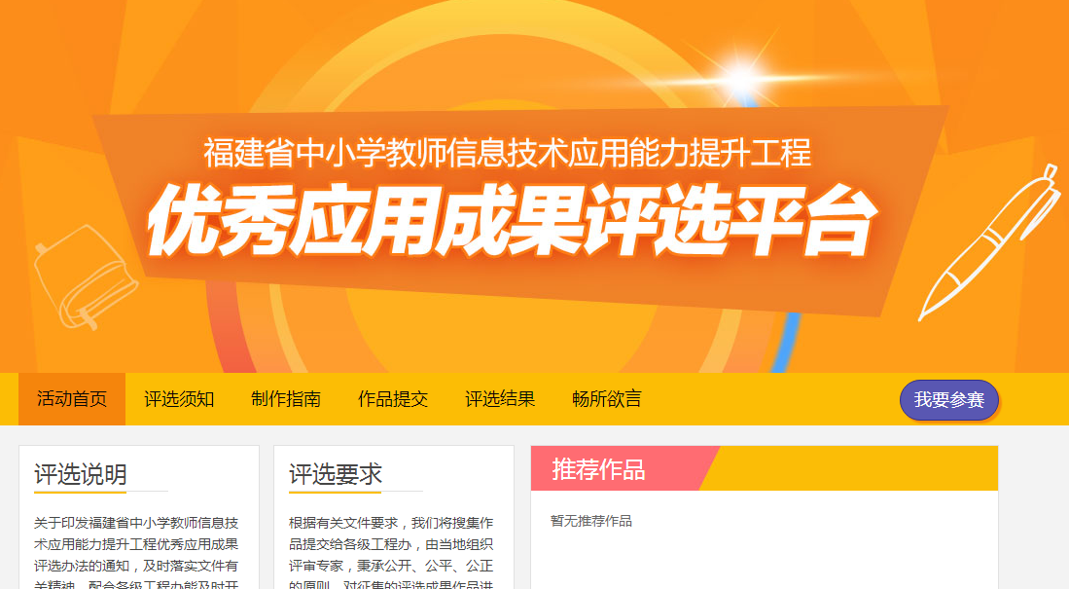

二、登录说明：点击平台右上角“登录”，使用账号和密码登录即可。备注：在奥鹏培训的学员可使用培训账号密码直接登录，点击“我的工作室”首页图片链接可直接跳转。
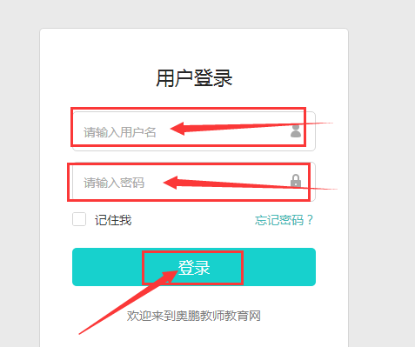
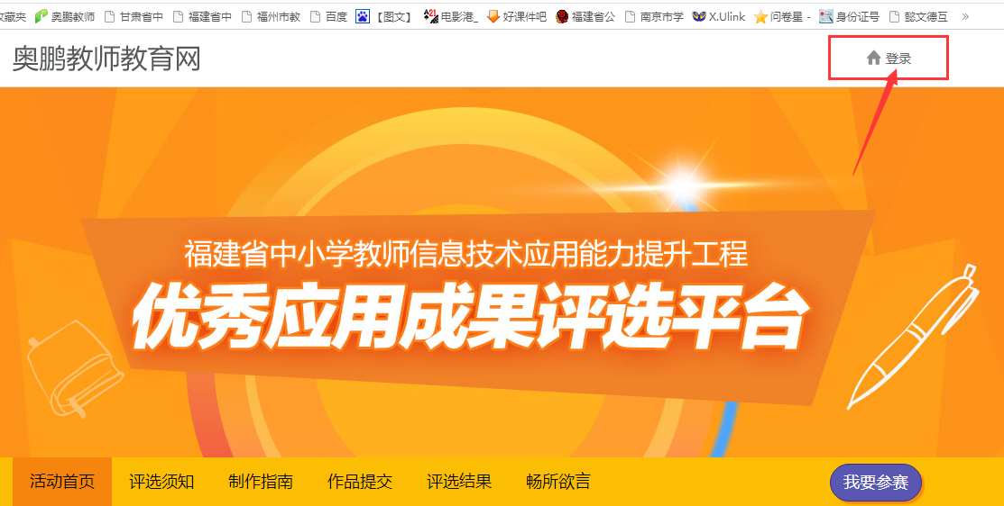

三、建议参评学员在提交之前请务必先阅读“评选说明”和“评选要求”，充分明确作品的类型及其具体要求，建议选择自己最满意的作品，内容不全时，请先保存草稿，检查无误后再点击提交。

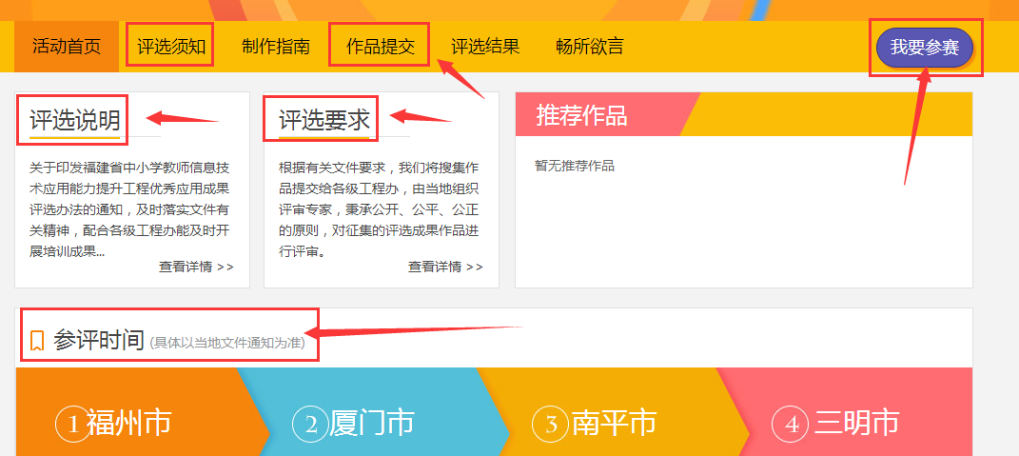

四、作品如何上传
1、参选学员登录平台后，点击导航栏右侧蓝色按钮“我要参赛”如上图
2、进入“作品管理”页面后，请注意温馨提示说明，尤其需要按照要求，将视频转成MP4格式，编码转为H264格式（支持在线预览流媒体格式），除微课、培训叙事只支持最大100M容量，其余视频支持最大700M容量，方可上传成功，具体操作可以点击查看“如何将视频转为H264格式”。
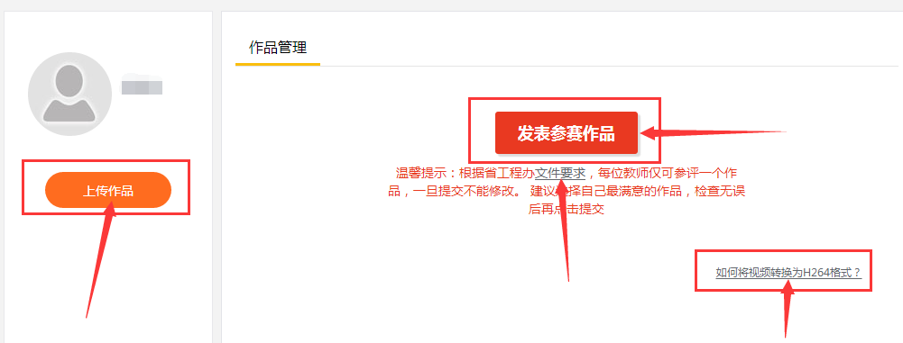
3、点击“发表参赛作品，即可进入“添加作品”页面，请按照要求填写“教师个人信息”和“作品信息”，标注红星*为必填项，请注意不同类型作品视频格式、文档容量要求一样。
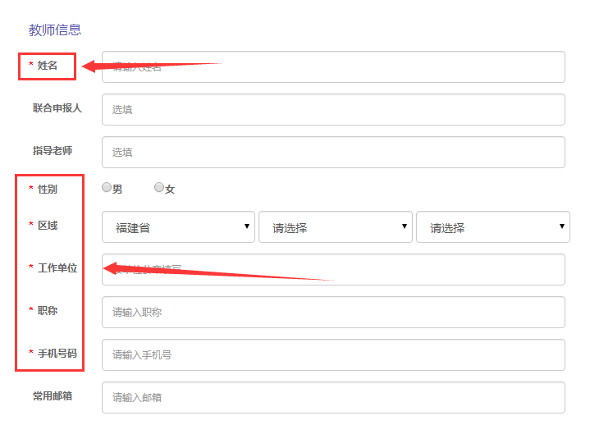

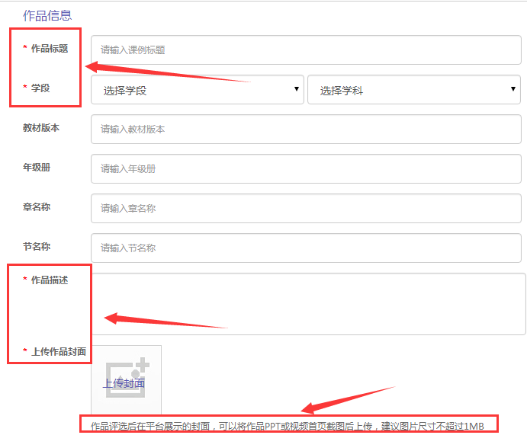
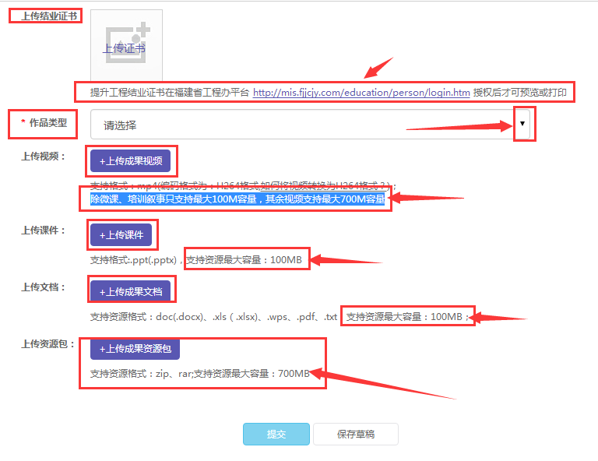
附件2
XXX县（区、市）中小学教师信息技术应用能力提升工程获奖作品一览表
编号 | 名称 | 作品描述 | 提交者 | 提交时间 | 联合  申报人 | 指导老师 | 学段 | 学科 | 工作单位 | 手机 | 区县 | 评选状态 | 推荐状态 | 作品查看地址

附件3
XXX区中小学教师信息技术应用能力提升工程获奖学员信息表
用户账号 | 用户姓名 | 省份 | 地市 | 区县 | 学段 | 学科 | 单位名称 | 身份证号 | 手机 | 邮箱 | 备注
备注：标粗为必填项，为便于学员使用方便，可填写培训账号；单位名称和身份证号必须与报送省工程办一致，正确填写11位能联系本人的手机号

附件4
三明市中小学教师信息技术应用能力提升工程优秀成果评选联系人登记表

三明市教育局（盖章）
序号 | 县（市、区） | 联系人单位、职务 | 联系人姓名 | 联系人电话
注：1.此表请于3月15日前报市教育局人事科，邮箱地址：smjyrsk@163.com。
2.请加入市工程办微信群

三明市教育局办公室 2017年3月9日印发

